Totalización de mediciones de energía activa y reactiva
Starbeat

Control de versiones
Versión | Fecha | Autor | Descripción del cambio
A | 05/10/2021 | Yiris Majluf | Publicación Inicial

Resumen
El presente documento tiene por objetivo documentar la forma en que los medidores comerciales, (tomando como caso ejemplo medidor EMH) totalizan las mediciones de energía activa y reactiva. Hay dos maneras de abordarlo, desde el software propietario, y desde la extracción directa por planificación de actividades de Starbeat.

Extracción mediante software propietario (SF):
La solución propia de los medidores EMH, el “Combi Master” tiene la opción de consultar el totalizado de energía mediante una consulta realizada a la tabla 1 del medidor, para poder interrogar a un medidor a través del SF es necesario entregar las credenciales de acceso, en este caso la dirección IP, puerto y numero de medidor.

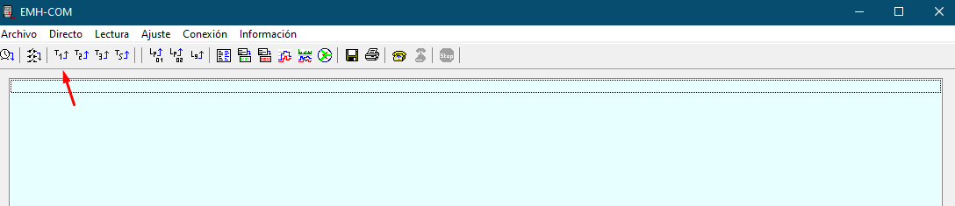
Ilustración 1 - "Cinta de opciones"

Una vez realizada la acción es necesario seleccionar la tabla 1 desde la cinta de opciones del SF, mediante esta selección se realiza la consulta al medidor indicado y se extrae la información que lo compone.
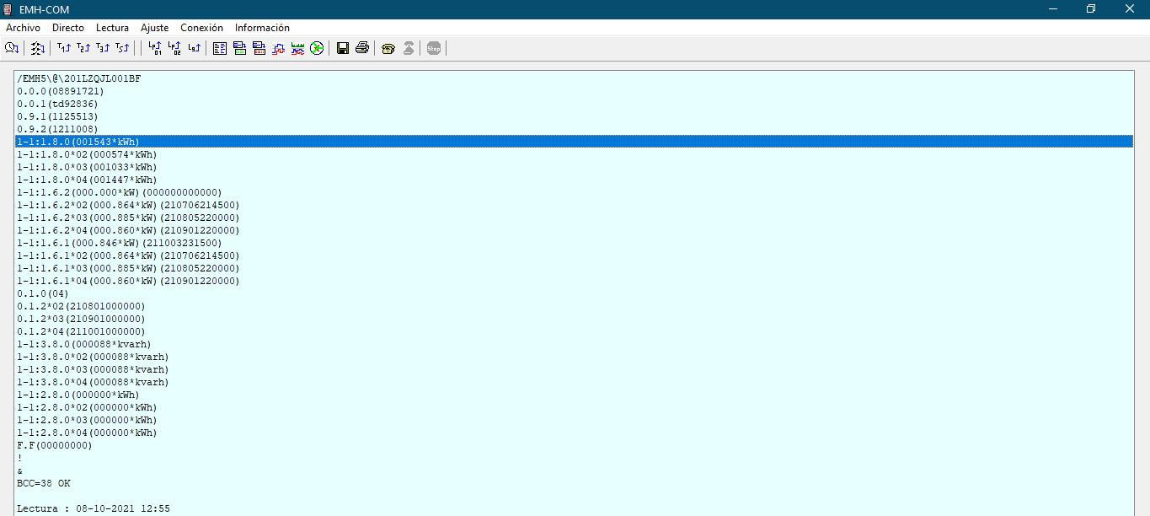
Ilustración 2 - "Tabla 1"
Desde la ilustración 2 – “Tabla 1”, podemos identificar los registros de energía total activa (resaltada) y la energía total reactiva para la tarifa que se encuentra configurada en el medidor. En los archivos de aprecia de la siguiente manera:

Extracción mediante Starbeat:
Para el caso de Starbeat, también se puede extraer la energía totalizada del medidor, esto se realiza mediante la interrogación del medidor consultando directamente la opción registros de facturación.

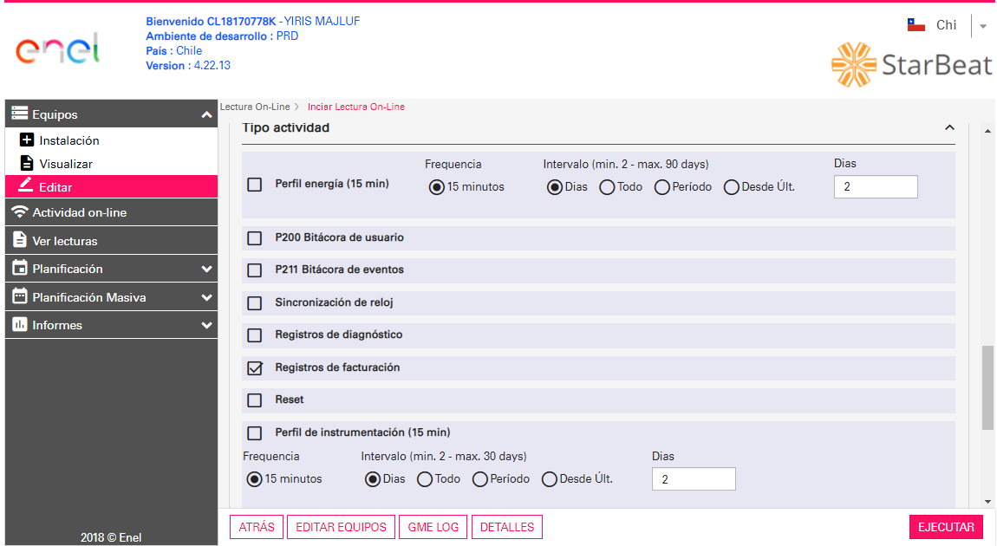
Ilustración 3 - "Registros de facturación"

Una vez ejecutada la consulta se pueden revisar los registros que se extraen del mismo, la información presentada en esta consulta hace referencia directa a la tabla 1 del software propietario, por lo que la información presentada es igual en ambos casos.
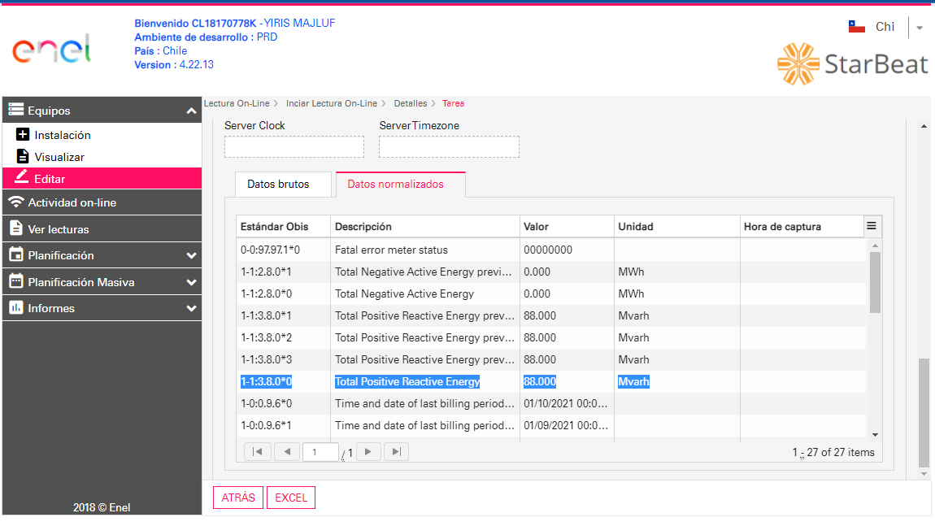
Ilustración 4 - "Respuesta registros de facturación"
A modo de ejemplo, en la imagen se encuentran resaltados los valores acumulados de energía total reactiva del medidor.

-FIN DE DOCUMENTO-

